## 湖北省社会经济与人口统计数据集（2011-2012年）

数据贡献者：[科技基础性工作数据资料集成与规范化整编项目](http://www.geodata.cn/data/index.html?ownername=%E7%A7%91%E6%8A%80%E5%9F%BA%E7%A1%80%E6%80%A7%E5%B7%A5%E4%BD%9C%E6%95%B0%E6%8D%AE%E8%B5%84%E6%96%99%E9%9B%86%E6%88%90%E4%B8%8E%E8%A7%84%E8%8C%83%E5%8C%96%E6%95%B4%E7%BC%96%E9%A1%B9%E7%9B%AE)([科技基础性工作专项](http://www.geodata.cn/data/index.html?ownerorganization=%E7%A7%91%E6%8A%80%E5%9F%BA%E7%A1%80%E6%80%A7%E5%B7%A5%E4%BD%9C%E4%B8%93%E9%A1%B9))

最新更新时间：2018/11/22 00:00

数据量：13.44MB

数据访问量：3

数据时间：2000-2016年

空间位置：[中国区域](http://www.geodata.cn/data/index.html?placename=%E4%B8%AD%E5%9B%BD%E5%8C%BA%E5%9F%9F)

主题词：[中国地区](http://www.geodata.cn/data/index.html?keyword=%E4%B8%AD%E5%9B%BD%E5%9C%B0%E5%8C%BA)   [出入境](http://www.geodata.cn/data/index.html?keyword=%E5%87%BA%E5%85%A5%E5%A2%83)   [外汇](http://www.geodata.cn/data/index.html?keyword=%E5%A4%96%E6%B1%87)

学科类别：[国民经济核算](http://www.geodata.cn/data/index.html?disciplinecode=9103015&disciplinename=%E5%9B%BD%E6%B0%91%E7%BB%8F%E6%B5%8E%E6%A0%B8%E7%AE%97)

主题分类：[陆地表层\社会经济](http://www.geodata.cn/data/index.html?categoryId=20&publisherGuid=126744287495931)  
[自然资源\旅游资源](http://www.geodata.cn/data/index.html?categoryId=56&publisherGuid=126744287495931)

联系人：数据服务组

电话：027-67883725

邮箱：[geodata@igsnrr.ac.cn](mailto:geodata@igsnrr.ac.cn)

地址：湖北省武汉市洪山区鲁磨路388号

数据摘要：该数据集是中国旅游数据库(月度综合)(2000-2016年)。来源于中国国家旅游局，是在EPS DATA（网址http://olap.epsnet.com.cn/）的基础上，按照项目需求，本中心以时间序列和地区重新加工整理形成。内容主要为全国入境旅游人数、入境外国游客人数、入境过夜旅游人数、入境旅游（外汇）收入、国际旅游（外汇）收入情况的月度数据。，该数据集格式为Excel格式。

下载数据样例：见文件夹内压缩包

数据详细描述：

**数据来源**

数据来源为中国国家旅游局、EPS DATA（网址http://olap.epsnet.com.cn/）。

**数据产生或加工方法**

该数据内容主要为全国入境旅游人数、入境外国游客人数、入境过夜旅游人数、入境旅游（外汇）收入、国际旅游（外汇）收入情况的月度数据。分表汇总在excel中。数据来源为中国国家旅游局，在EPS DATA（网址http://olap.epsnet.com.cn/）的基础上，按照项目需求，中心人员以时间序列和地区重新加工整理形成。

**数据空间投影**

无

**数据质量说明**

工作人员根据中国国家旅游局，并以EPS DATA（网址http://olap.epsnet.com.cn/）发布的数据为基础，进行人工摘录、规范化整理入库，并对数据经过两轮人工校核，并将摘录后的数据与原始数据进行抽查对比，保证了数据的质量和可信度。

文献引用方式：

数据据来源引用参考以下规范：  
中文表达方式：数据来源于国家科技基础条件平台—国家地球系统科学数据共享服务平台- 长江三角洲科学数据中心(http://nnu.geodata.cn:8008)；  
英文表达方式：Yangtze River Delta Science Data Center, National Earth System Science Data Sharing Infrastructure, National Science & Technology Infrastructure of China (http://nnu.geodata.cn:8008) 。   
致谢方式参考以下规范：  
中文致谢方式：“感谢国家科技基础条件平台-国家地球系统科学数据共享服务平台-长江三角洲科学数据中心(http://nnu.geodata.cn:8008)提供数据支撑。”  
英文致谢方式：Acknowledgement for the data support from " Yangtze River Delta Science Data Center, National Earth System Science Data Sharing Infrastructure, National Science &   
Technology Infrastructure of China. (http://nnu.geodata.cn:8008)".

数据附件下载：见总文件加内其他文件

相关文献：暂无相关文献

使用本数据的用户：

缩略图：

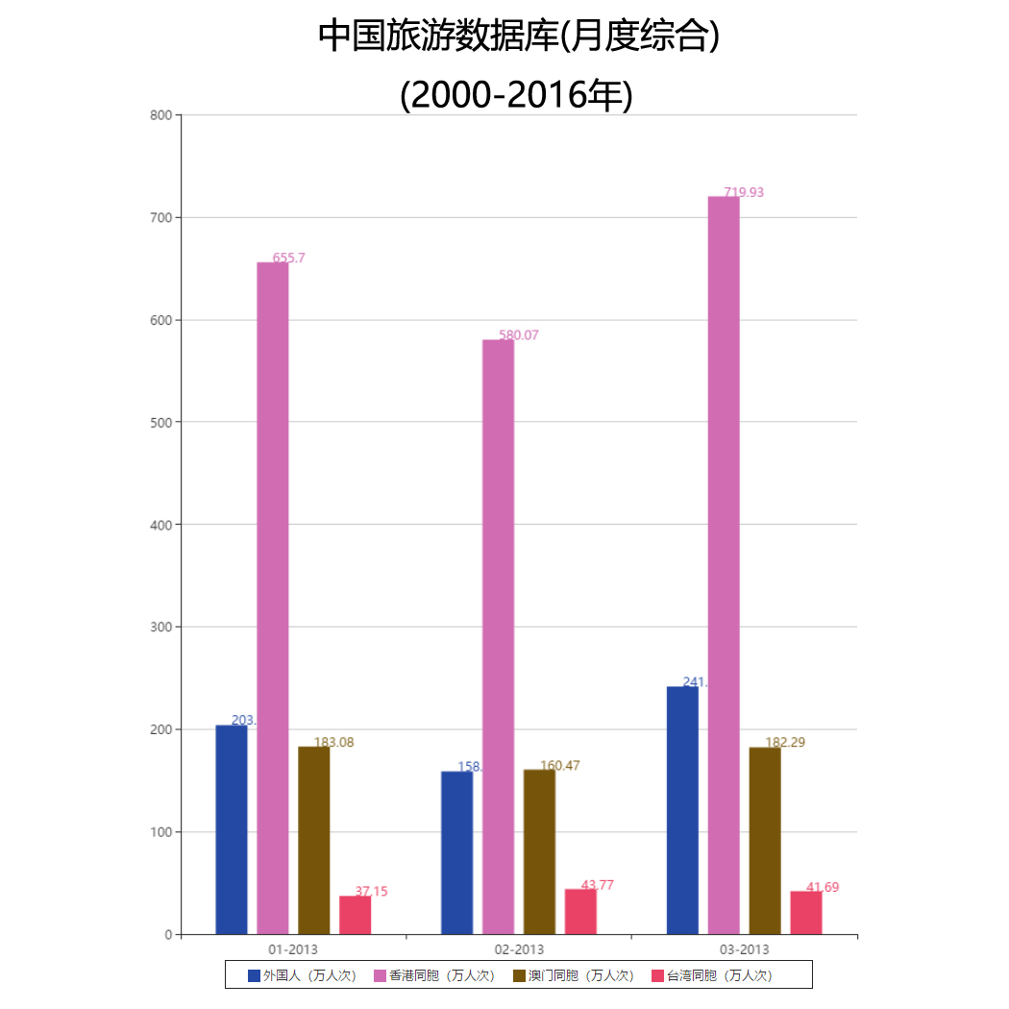

空间位置：

相似数据资源：

* [2009-2013年中国门诊病人疾病谱数据集](http://www.geodata.cn/data/datadetails.html?dataguid=38972133873285&docid=1159)
* [2009-2014年中国住院病人疾病谱数据集](http://www.geodata.cn/data/datadetails.html?dataguid=65360412940002&docid=1160)
* [2007-2013年中国死亡疾病谱数据集](http://www.geodata.cn/data/datadetails.html?dataguid=124734040840000&docid=1161)
* [中国旧石器时代文献数据库](http://www.geodata.cn/data/datadetails.html?dataguid=234612990072282&docid=9247)
* [中国1km栅格土地利用城乡、工矿、居民用地类型数据（1980s）](http://www.geodata.cn/data/datadetails.html?dataguid=5411861&docid=16273)

用户最近浏览数据：